МОСКОВСКИЙ ГОСУДАРСТВЕННЫЙ ТЕХНИЧЕСКИЙ УНИВЕРСИТЕТ «МАМИ»
Кафедра «Детали машин и ПТУ»
Техническое задание на курсовой проект по дисциплине «Детали машин и основы конструирования» |  |  |  |  |  |  |  |  |  | П-5
Рассчитать передачу
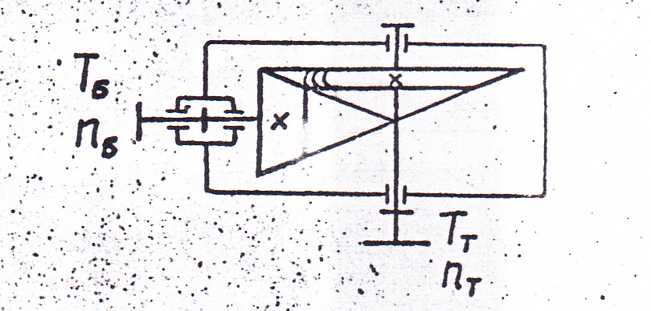
Параметр |  | Размерность | Варианты задания
 |  |  | 1 | 2 | 3 | 4 | 5 | 6 | 7 |  | 8
Тт |  | Н*м | 130 | 160 | 165 | 240 | 225 | 340 | 320 |  | 295
$$n_{б}$$ |  | $${мин}^{-1}$$ | 955 | 700 | 960 | 720 | 1455 | 965 | 720 |  | 1460
$$n_{т}$$ |  | $${мин}^{-1}$$ | 212 | 175 | 240 | 160 | 323 | 276 | 228 |  | 365
Расчетный ресурс передачи |  | Ϩ | 32000
Материал | Шестерня | сталь | 45 | 45 | 40Х | 40Х | 45ХЦ | 40ХН | 35ХМ |  | 18ХГТ
 | Колесо |  | 35 | 45 | 35 | 40Х | 45ХЦ | 40ХН | 35ХМ |  | 18ХГТ
Вариант термообработки |  |  | I | I | I | II | II | I | III |  | V
Степень точности по СТСЭВ 641-77 |  |  | 8 | 7 | 8 | 7 | 8 | 8 | 7 |  | 8
Типовой режим нагружения |  |  | 0 | I | II | III | IV | II | IV |  | V

